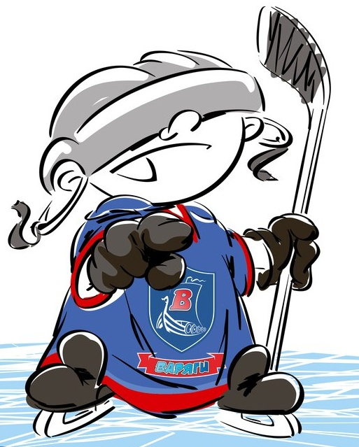 | ОФИЦИАЛЬНЫЙ ПРОТОКОЛ МАТЧА | Год рождения/Дивизион
 |  | 2003

Соревнование | «Кубок ХОРСА – 2017» |  |  | Дата | 26.08.2017 | Игра № | 2
Место проведения | ЛЕНИНГРАДСКАЯ ОБЛАСТЬ | Арена | «ХОРС» | Время | 10-15 | Зрители | 200

«A» «Тверичи» Тверь |  |  |  |  |  | Взятие ворот |  |  |  |  |  |  | Удаления
№ | Фамилия Имя |  | (К/А) | Поз. | Игр. | # | Время |  | Г | А 1 | А 2 | ИС | Время |  | № | Мин | Нарушение | Начало |  | Оконч.
1 | Баринов Александр |  |  | В | Нет | 1 | 8 | 29 | 8 |  |  | +1 | 14 | 34 | 69 | 2 | НП-АТ | 14 | 34 | 16 | 34
20 | Школьников Владимир* |  |  | В | Да | 2 | 31 | 44 | 3 | 29 | 8 | +2 | 21 | 17 | 4 | 2 | ТЛ-БР | 21 | 17 | 23 | 17
3 | Терентьев Сергей |  |  | З | Да | 3 | 46 | 09 | 17 |  |  | -1 | 38 | 05 | 8 | 2 | ВБ-ШБ | 38 | 05 | 40 | 05
4 | Нефедов Никита |  |  | З | Да | 4 | 53 | 03 | 19 | 21 |  |  | 44 | 30 | 29 | 2 | ТЛ-КЛ | 44 | 30 | 46 | 30
7 | Шутов Артем |  |  | З | Да | 5 | 54 | 51 | 23 | 8 |  |  | 44 | 50 | 12 | 2 | НП-АТ | 44 | 50 | 46 | 50
8 | Поярков Даниэль |  |  | Н | Да | 6 | 55 | 22 | 8 | 21 | 7 |  | 56 | 28 | 14 | 2 | ПОДН | 56 | 28 | 56 | 35
12 | Арсеньев Никита |  | К | Н | Да
14 | Приеда Никита |  |  | Н | Да
17 | Блохин Никита |  |  | Н | Да
19 | Иванов Егор |  |  | Н | Да
21 | Дедищев Никита |  |  | Н | Да
23 | Хохряков Даниил |  |  | З | Да
24 | Исаев Максим |  | А | Н | Да
29 | Хальзев Валерий |  | А | Н | Да
69 | Боголюбов Федор |  |  | Н | Да
71 | Змеевский Илья |  |  | Н | Да
88 | Пашинин Егор |  |  | Н | Да
99 | Коликов Илья |  |  | З | Да
Главный тренер |  | Обухов Аркадий |  |  |  | Тренер |  |  |  |  |  |  |  |  |  |  | подпись | ‌

«Б» «Варяги» Ленинградская область |  |  |  |  |  | Взятие ворот |  |  |  |  |  |  | Удаления
№ | Фамилия Имя |  | (К/А) | Поз. | Игр. | # | Время |  | Г | А 1 | А 2 | ИС | Время |  | № | Мин | Нарушение |  | Начало |  | Оконч.
31 | Китаев Владислав |  |  | В | Да | 1 | 18 | 58 | 18 | 2 |  |  | 6 | 47 | 51 | 2 | УД-КОЛ |  | 6 | 47 | 8 | 29
90 | Юматов Родион |  |  | В | Да | 2 | 49 | 37 | 21 | 45 | 2 |  | 8 | 29 | 45 | 2 | ПОДН |  | 8 | 29 | 10 | 29
2 | Гавазюк Александр |  |  | З | Да | 3 | 56 | 35 | 28 | 99 |  | +1 | 29 | 52 | 4 | 2 | ПОДН |  | 29 | 52 | 31 | 44
4 | Гранкин Иван |  | К | З | Да |  |  |  |  |  |  |  | 30 | 31 | 87 | 2 | БЛОК |  | 30 | 31 | 32 | 31
5 | Менчиков Глеб |  | А | З | Да |  |  |  |  |  |  |  | 44 | 50 | 77 | 2 | ГРУБ |  | 44 | 50 | 46 | 50
8 | Голубцов Никита |  | А | Н | Да |  |  |  |  |  |  |  | 47 | 19 | 88 | 2 | ТЛ-КЛ |  | 47 | 19 | 49 | 19
10 | Даштемиров Рашид |  |  | Н | Да
12 | Нецветаев Руслан |  |  | Н | Да
13 | Федюк Вадим |  |  | З | Да
17 | Филев Илья |  |  | Н | Да
18 | Садовников Павел |  |  | Н | Да
21 | Богдашин Никита* |  |  | Н | Да
24 | Киселев Ярослав |  |  | Н | Да
28 | Петров Андрей |  |  | Н | Да
44 | Романов Владислав |  |  | Н | Да
45 | Седых Данила |  |  | Н | Да
51 | Авсеенок Владимир |  |  | Н | Да
71 | Киселев Илья |  |  | Н | Да
72 | Лушников Андрей |  |  | З | Да
77 | Почаевец Павел |  |  | Н | Да
87 | Остроушко Андрей |  |  | Н | Да
88 | Рублев Максим |  |  | Н | Да
99 | Вакасов Тимур |  |  | З | Да
Главный тренер |  | Остроушко Артем |  |  |  | Тренер |  | Глезеров Сергей |  |  |  |  |  |  |  |  | подпись | ‌

Послематчевые броски |  |  |  |  | Игра вратарей |  |  |  | По периодам |  | 1 | 2 | 3 | ОТ | ПБ | Общ. | Время игры
«А» | «Б» | Вр «А» | Вр «Б» | Счет | Время |  | «А» | «Б» | Взятие ворот | «А» | 1 | 1 | 4 |  |  | 6 | Начало | 10 | 23
 |  |  |  |  | ‌0 | 00‌ | 20 | 31 |  | «Б» | 1 | 0 | 2 |  |  | 3 | Окончание | 12 | 10
 |  |  |  |  | 54 | 51 | 20 | 90 | Штрафное время | «А» | 2 | 4 | 6 |  |  | 12 | Тайм-аут «А»
 |  |  |  |  | 60 | 00 | 20 | 90 |  | «Б» | 4 | 4 | 4 |  |  | 12 | Тайм-аут «Б»
 |  |  |  |  |  |  |  |  | Броски по воротам | «А» |  |  |  |  |  |  | ‌
‌ | ‌ | ‌ | ‌ | ‌ |  |  |  |  |  | «Б» |  |  |  |  |  |  | ‌
‌ | ‌ | ‌ | ‌ | ‌ |  |  |  |  | Судьи при оштрафованных игроках |  |  |  |  | Судья времени игры
‌ | ‌ | ‌ | ‌ | ‌ |  |  | ‌ | ‌ |  | ‌ |  |  |  | Секретарь
‌ | ‌ | ‌ | ‌ | ‌ |  |  | ‌ | ‌ | ‌Информатор | ‌ |  |  |  | подпись  ‌

Главный судья |  | Лучшие игроки матча | «Тверичи» | Школьников Владимир № 20
Главный судья |  |  | «Варяги» | Богдашин Никита № 21
подписи |  | Инспектор | ‌ | Замечания на обороте | Да | Нет

